

聲寶女子公開賽 日本新秀脇元華奪冠
青年日報社
青年日報2018年5月18日 下午8:16
記者簡明珠／臺北報導
總獎金新臺幣400萬元的聲寶女子公開賽，今日在桃園台北高爾夫球場進行最終回合決賽，原本領先的地主好手李欣表現走樣，將冠軍拱手讓人，由日本的脇元華（Hana WAKIMOTO）以三回合總桿低於標準桿2桿的214桿，拿到今年第一冠與職業首冠，並獲得獎金台幣72萬元。
同為日本選手的中山三奈（Mina NAKAYAMA），以三回合總桿低於標準桿1桿的215桿，1桿之差屈居第二，獨得獎金38.4萬元。我國業餘選手陳萱，以三回合總桿平標準桿的216桿，與泰國選手喬雷達(Chonlada CHAUANUN)並列第三。陳萱摘下業餘組冠軍，同時也達成職業賽業餘組冠軍三連霸，下周將在南寶站比賽挑戰四連霸。
上週在香港盈豐賽與冠軍擦肩而過的李欣，此次賽會前兩回合領先群雌，今天第三回合第1洞就成功蒂，但自第3洞開始卻出現亂流，3、4、5洞連吃3個柏忌，以致李欣陣腳大亂，前9洞，只抓下1博蒂、卻苦吞5個柏忌，打出40桿；後9洞，仍無明顯起色，再出現3個柏忌，擊出39桿。以高於標準桿7桿的79桿做收，三回合總桿高於標準桿1桿的217桿，與陳宇茹、業餘選手盧昕妤並列第五名。
21歲的日本新秀脇元華，今天以2博蒂、4柏忌，打出高於標準桿2桿的74桿，三回合以低於標準桿2桿的214桿，有驚無險的拿到冠軍。事實上，脇元華第三回合的表現平平，賽後接受訪問時表示，由於一直抓不到博蒂，只好盡可能維持現有的桿數。她認為自己的開球普普，主要是靠短切建功。她也透露，昨天睡前一直有強烈的贏球念頭，結果今天早上起床後，心裡反而有點緊張，還好最後能贏得冠軍，讓她非常開心。
在3月底中信女子菁英賽、上周的盈豐香港女子公開賽都拿到業餘組冠軍的陳萱，以1鳥、1柏忌，打出平標準桿的72桿，三回合總桿平標準桿的216桿，不僅摘下業餘組冠軍，也在職業選手排行榜上名列第三，為表現最佳的國內選手。
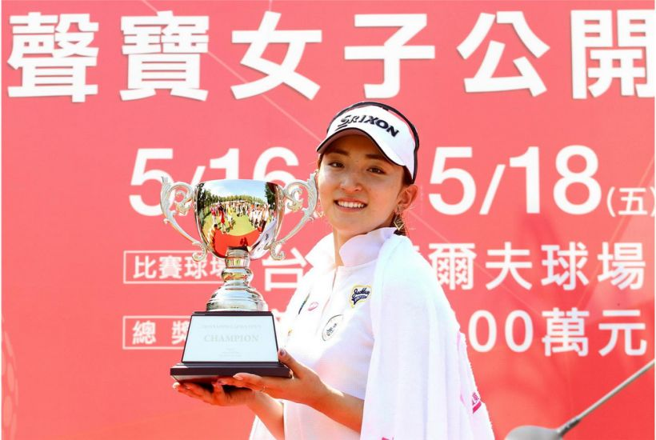
檢視相片
穩中求勝 21歲的日本新秀脇元華拿下冠軍。（主辦單位提供）
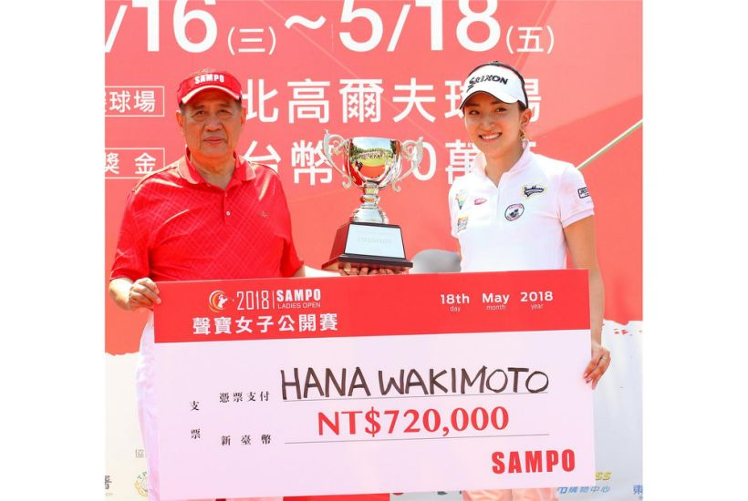
檢視相片
日本新秀脇元華拿下冠軍。（主辦單位提供）

